Granturi instituționale pentru acordarea de burse de cercetare postdoctorale

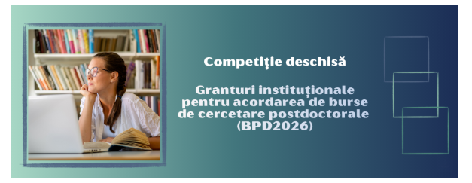

Este deschisă competiția “Granturi instituționale pentru acordarea de burse de cercetare postdoctorale” din cadrul PN IV, Program 5.3.Organizații de cercetare performante, Proiecte de dezvoltare instituțională - Mecanisme de cofinanțare – scheme de granturi de interes instituțional.
Competiția are drept scop susținerea proiectelor de dezvoltare instituțională pentru universitățile de stat din România și institutele Academiei Române, în vederea creșterii capacității și performanței instituționale.
Cererile de acordare a bursei se depun prin intermediul platformei on-line https://uefiscdi-direct.ro. Solicitanții pot să înregistreze cererile de acordare a bursei ulterior finalizării completării de către instituția gazdă, în platforma on-line https://www.brainmap.ro, a listei potențialilor solicitanți, conform Anexei 2 din Pachetul de informații.

